 | Baccalauréat Professionnel | Session ………. | Sujet N°
Épreuve orale de contrôle
Mathématiques- Sciences physiques et chimiques

Dans son rapport d’activité, Le Musée des Civilisations de l’Europe et de la Méditerranée (MuCEM ) a publié les chiffres de la fréquentation des visiteurs pour l’année 2016.  Le nombre de visiteurs, en milliers de personnes, est modélisé par la fonction f définie sur [1 ; 12] par  f(x) = -0,75x² + 9x + 55 où x représente le numéro du mois de l’année. | 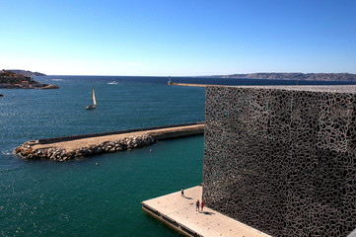

Problématique : Comment déterminer le nombre de visiteurs au MuCEM pendant le mois où la fréquentation est maximale?

Sources :
http://www.mucem.org/sites/default/files/2017-12/Mucem_RA_2016_BD_page_a_page_0.pdf

